5. Title of the last data structure designed

La estructura de datos que usamos son los árboles de decisión, son clases que contienen nodos con información para determinar una respuesta a medida que los datos pasan a través de ellos. Como podemos ver (Figura 1) cada nodo contiene una variable y un valor para separar llamado “el valor que mejor separa” para enviar datos a la izquierda o derecha.

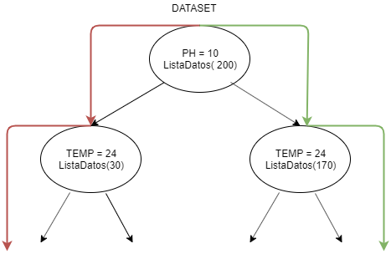

Figura 1: Representación de la estructura de datos donde se puede ver el nombre de la variable, el dato que mejor separa y el dataset con el número de datos que se van repartiendo a medida que baja.

5.1 Operations of the data structure

Filtro de datos

Reparticion

Meter datos

Precision

5.2 Criterios para escoger la estructura

Los criterios para escoger la estructura usada y las modificaciones hechas desde la anterior estructura (que era la versión básica) fue basada en los mismos criterios, es decir, basada en la complejidad al buscar datos (que es mínima), además de que los arboles nos permiten hacer decisiones de forma más sencilla y ordenada (por eso se llama árbol de búsqueda). Obviamente todo fue pensado en base al tratamiento de los datasets ya que una LinkedList sería algo ineficiente para tratar los datos, todo en base a la revisión de complejidades.

5.3 Complexity

5.4 Execution time

5.5 Memory

5.6 Analisis

6. Conclusions